Introducere

FC Barcelona – Pagină de prezentare este un proiect ce are ca țintă prezentarea unui rezumat al istoriei clubul de fotbal catalan, FC Barcelona.

Acest proiect exemplifică o parte din tehnologia web de bază, însă poate fi dezvoltat în diferite feluri. S-au folosit următoarele limbaje: Hyper Text Markup Language (sau HTML) folosite pentru pregătirea unui schelet al paginii, însoțit de Cascading Style Sheet (sau CSS) pentru stilizare și JavaScript pentru diferite animații folosite pentru înfrumusețarea și mișcarea paginii într-un fel în care să placă utilizatorului.

Am ales această temă deoarece sunt un suporter al echipei Fotbal Club Barcelona și am decis să pun o parte din ceea ce mă interesează în legătură cu acest club în acest proiect.

Fútbol Club Barcelona, pe scurt Barcelona sau Barça, este un club de fotbal din Barcelona, Spania, care evoluează în Primera División.

Fondat în 1899 de un grup de fotbaliști elvețieni, britanici și catalani conduși de Joan Gamper, clubul a devenit un simbol al culturii catalane și al naționalismului catalan, mottoul său fiind prin urmare „Barça este mai mult decât un club” (catalană: FC Barcelona - Més que un club). Imnul oficial al Barcelonei este „Cant del Barça”, scris de Jaume Picas și Josep Maria Espinàs. Spre deosebire de multe alte cluburi, suporterii dețin și conduc Barcelona. Este al doilea cel mai bogat club de fotbal în ceea ce privește veniturile, având o cifră de afaceri anuală de 450 milioane €. FC Barcelona are o îndelungată rivalitate cu Real Madrid, meciurile disputate între cele două echipe fiind cunoscute sub numele de „El Clásico”.

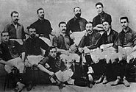

FC Barcelona în 1903

La 22 octombrie 1899 Gamper a făcut o reclamă în Los Deports declarându-și dorința de a forma un club de fotbal. Din răspunsul pozitiv primit s-a stabilit o întâlnire la Gimanasio Sole pe 29 noiembrie. Unsprezece jucători au participat: Gualteri Wild, Lluís d'Ossó, Bartomeu Terradas, Otto Kunzle, Otto Maier, Enric Ducal, Pere Cabot, Carles Pujol, Josep Llobet, John Parsons și William Parsons. Astfel s-a născut Foot-Ball Club Barcelona.

Mai multe alte cluburi de fotbal spaniole, cele mai notabile fiind Real Madrid și Athletic Bilbao aveau, de asemenea, fondatori britanici și datorită acestui fapt și-au adoptat nume în stilul englezesc.

Legenda spune că Gamper a ales culorile legendare ale clubului, azulgrana, după FC Basel, fostul său club. Însă alte echipe elvețiene pentru care Gamper jucase, cea a cantonului său natal din Zurich și Școala Comercială a Croitorilor în Crosby, Merseyside au fost creditate și au pretins a fi sursa de inspirație.

Limbaje folosite

HTML este o formă de marcare orientată către prezentarea documentelor text pe o singura pagină, utilizând un software de redare specializat, numit agent utilizator HTML, cel mai bun exemplu de astfel de software fiind browserul web.

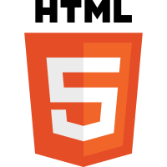

HTML furnizează mijloacele prin care conținutul unui document poate fi adnotat cu diverse tipuri de metadate și indicații de redare. Indicațiile de redare pot varia de la decorațiuni minore ale textului, cum ar fi specificarea faptului că un anumit cuvânt trebuie subliniat sau că o imagine trebuie introdusă, până la scripturi sofisticate, hărți de imagini și formulare. Metadatele pot include informații despre titlul și autorul documentului, informații structurale despre cum este împărțit documentul în diferite segmente, paragrafe, liste, titluri etc. și informații cruciale care permit ca documentul să poată fi legat de alte documente pentru a forma astfel hiperlink-uri (sau web-ul).

Este un format text proiectat pentru a putea fi citit și editat de oameni utilizând un editor de text simplu. Totuși scrierea și modificarea paginilor în acest fel solicită cunoștințe solide de HTML și este consumatoare de timp.

Paginile HTML sunt formate din etichete sau tag-uri și au extensia „.html” sau „.htm”. În marea lor majoritate aceste etichete sunt pereche, una de deschidere <eticheta> și alta de închidere </eticheta>, mai există și cazuri în care nu se închid, atunci se folosește <eticheta />. Navigatorul web interpretează aceste etichete afișând rezultatul pe ecran. HTML-ul este un limbaj care nu face deosebire între litere majuscule și minuscule.

Pagina principala a unui domeniu este fisierul „index.html” respectiv „index.htm”. Această pagină este setată a fi afișată automat la vizitarea unui domeniu.

De exemplu la vizitarea domeniului www.nume.ro este afișată pagina www.nume.ro/index.html.

Un scurt exemplu îl pot prezenta ca o restrângere a proiectului în elementele de bază ale acestui limbaj de marcare.

<!DOCTYPE html>

<html lang="en">

<head></head>

<body></body>

</html>

CSS (Cascading Style Sheets) este un standard pentru formatarea elementelor unui document HTML. Stilurile se pot atașa elementelor HTML prin intermediul unor fișiere externe sau în cadrul documentului, prin elementul <style> și/sau atributul style. CSS se poate utiliza și pentru formatarea elementelor XHTML, XML și SVGL.



CSS3 reprezintă un upgrade ce aduce câteva atribute noi și ajută la dezvoltarea noilor concepte in webdesign.

Unele dintre cele mai importante segmente (module) noi adăugate acestui standard pentru formatarea elementelor HTML aduc un plus considerabil in dezvoltarea activități webdesign.

Mai jos sunt prezente in listă cele mai importante modulele adăugate in CSS3:

* Selectors
* Box Model
* Backgrounds and Borders
* Image Values and Replaced Content
* Text Effects
* 2D/3D Transformations
* Animations
* Multiple Column Layout
* User Interface

JavaScript (JS) este un limbaj de programare orientat obiect bazat pe conceptul prototipurilor.[5] Este folosit mai ales pentru introducerea unor funcționalități în paginile web, codul Javascript din aceste pagini fiind rulat de către browser. Limbajul este binecunoscut pentru folosirea sa în construirea siturilor web, dar este folosit și pentru acesul la obiecte încastrate (embedded objects) în alte aplicații. A fost dezvoltat inițial de către Brendan Eich de la Netscape Communications Corporation sub numele de Mocha, apoi LiveScript, și denumit în final JavaScript.



În ciuda numelui și a unor similarități în sintaxă, între JavaScript și limbajul Java nu există nicio legătură. Ca și Java, JavaScript are o sintaxă apropiată de cea a limbajului C, dar are mai multe în comun cu limbajul Self decât cu Java.

Editor de text și sursa de informație folosite



Atom este un editor de text tot mai popular, accesibil, un instrument pe care îl puteți personaliza pentru a face orice, dar de asemenea, utilizați-l productiv, fără a atinge niciodată un fișier de configurare, după descrierea celor de la Atom.io.

Fiind un editor ce dispune de mai mult plugin-uri de înfrumusețare, aranjare, autocompletare pentru sintaxa de cod și multe alte îmbunătățiri aduse de utilizatorii și dezvoltatorii săi care contribui zi de zi la îmbunătățirea experienței utilizării acestui software. Faptul că este un editor open source, mod prin care ne dă posibilitatea de a aduce o contribuție acestui soft, îl face atât de utilizat în rândul programatoriilor.

Pe lângă editorul de text Atom.io am folosit <https://ro.wikipedia.org> ca sursă de informație pentru completarea paginii web cu un text specific temei alese.

Structura fișierelor

Pentru a putea întreține ordinea în cod și a putea reveni pentru o dezvoltare ulterioară a acestui proiect, unul dintre cele mai importante etape a fost gândirea structurii acestuia.

O imagine generală asuprea acestei structuri ar fi următoarea:

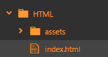

Am decis să fac un container numit HTML în care să împart ceea ce ține doar de HTML față de ceea ce ține de stilizare, dosar denumit „assets”.

În „index.html” este pagina principală în care aflăm scheletul paginii.

În „assets” avem următoarea structură de fișiere:

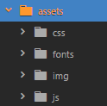

Aici am împărțit în mai multe dosare după tipul de fișiere:

* Css, fiind dosarul în care avem incluse surse de stilizare de tip standard folosite în prezent cum ar fi animate.css, bootstrap.min.css, owl.carousel.css și așa mai departe. Pe lângă aceste forme organizate în clase ce în prezent sunt utilizate în majoritatea paginilor, am adăugat câteva elemente proprii de stilizare, denumit „style.css”

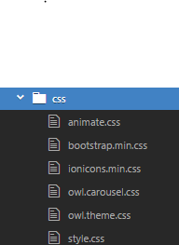

* Fonts este dosarul ce conține fonturile folosite.

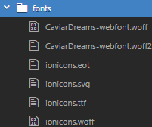

* În dosarul „img” am pus toate imaginile folosite în proiect
* Js este dosarul în care am pus toate scripturile de Javascript utilizate, precum și ceva modificări aduse acestui proiect

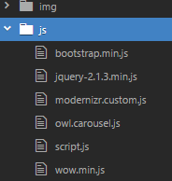

Descrierea paginii

Meniul paginii

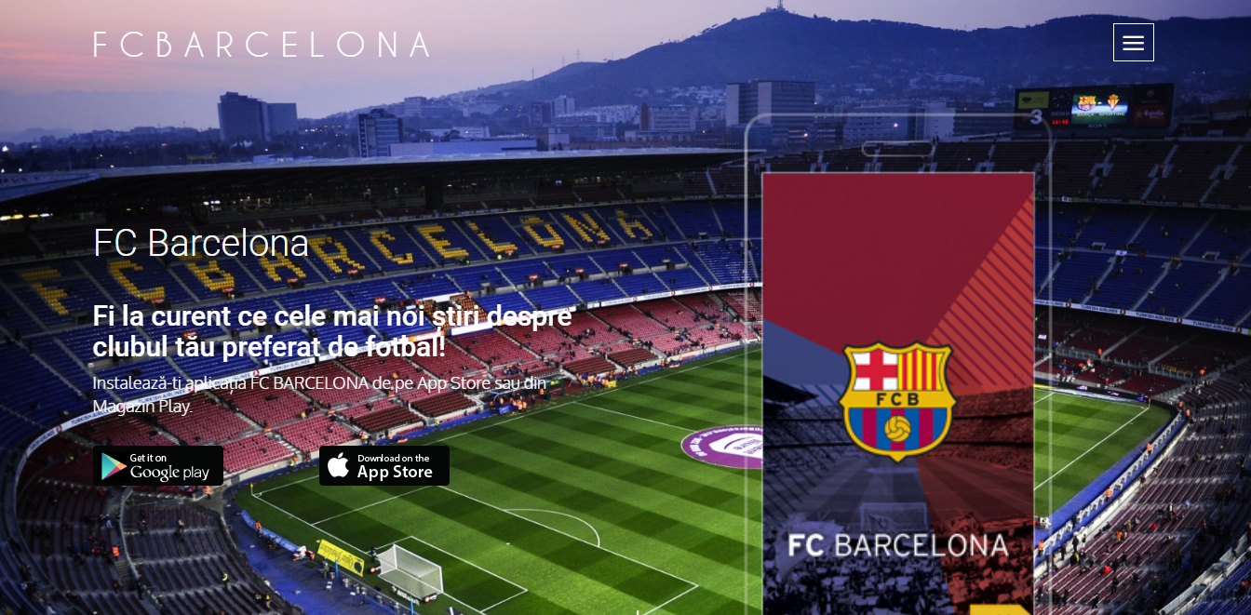

Butoane ce duc spre aplicația oficială a celor de la FC Barcelona

Urmează o secțiune în care este prezentat un scurt istoric al echipei.

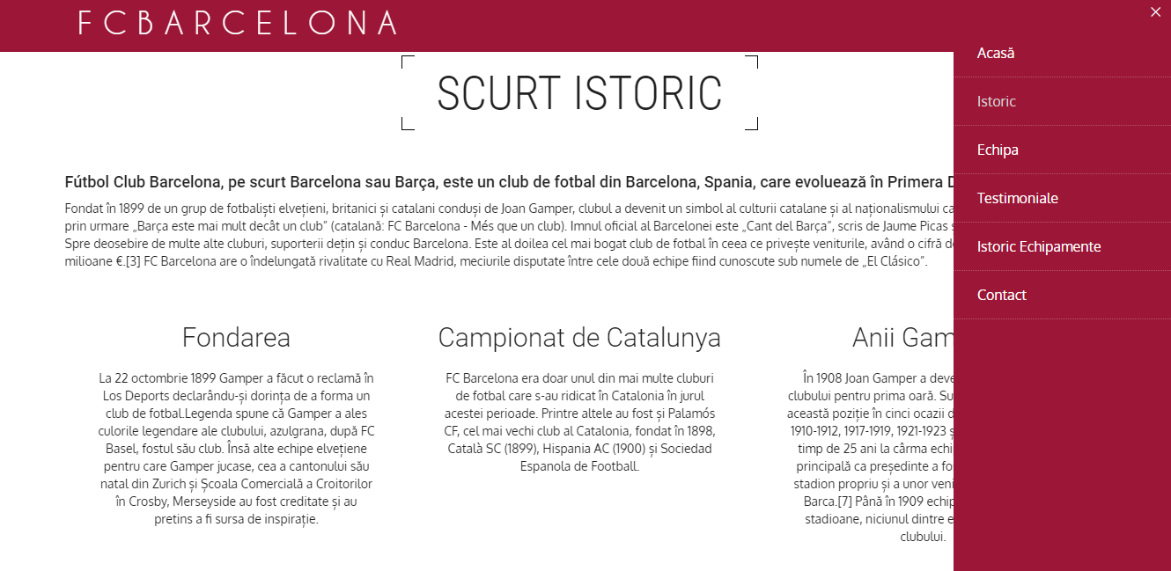

Bara de meniu, în care fiecare element duce la o secțiune din pagină

În continuare avem secțiunea de galeria în care avem un slider carousel unde putem derula un set de poze ale jucătorilor echipei actuale.

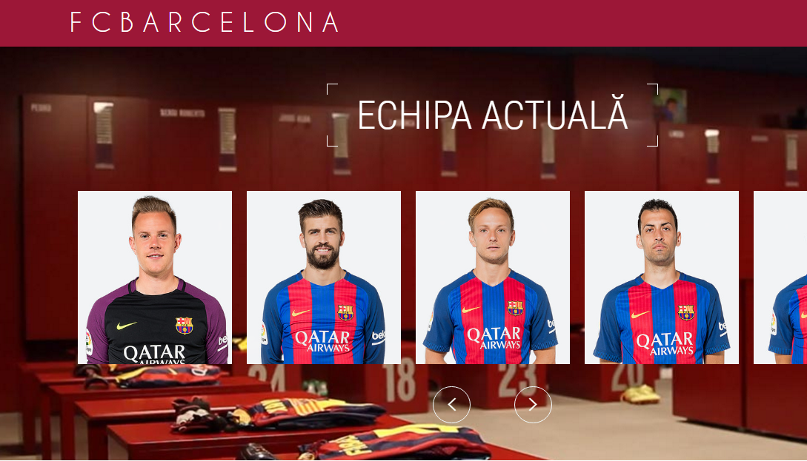

Butoane cu care se va derula caruselul de imagini stânga-dreapta

Secțiunea de testimoniale, o secțiune prezentă pe majoritatea paginilor în care sunt expuse descriere, citate sau păreri despre subiectul prezentat în proiect.

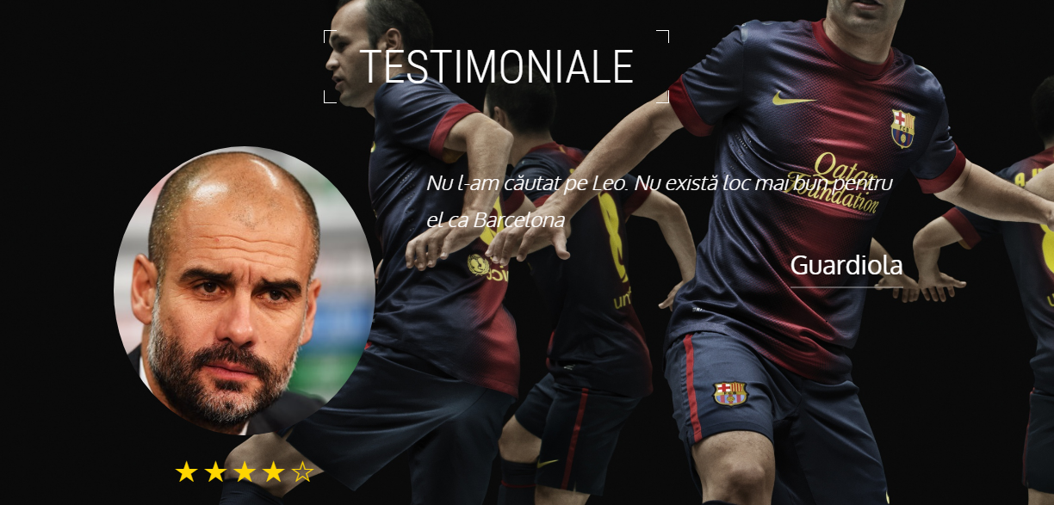

Descrierea, părerea sau citatul prezentat într-un șir de tip carousel

Utilizarea unor imagini în care avem diferite personaje fictive sau nu

Una dintre secțiunile ce nu ar trebui să lipsească de pe nici o pagină web, anume secțiunea de contact este prezentată în imaginea următoare.

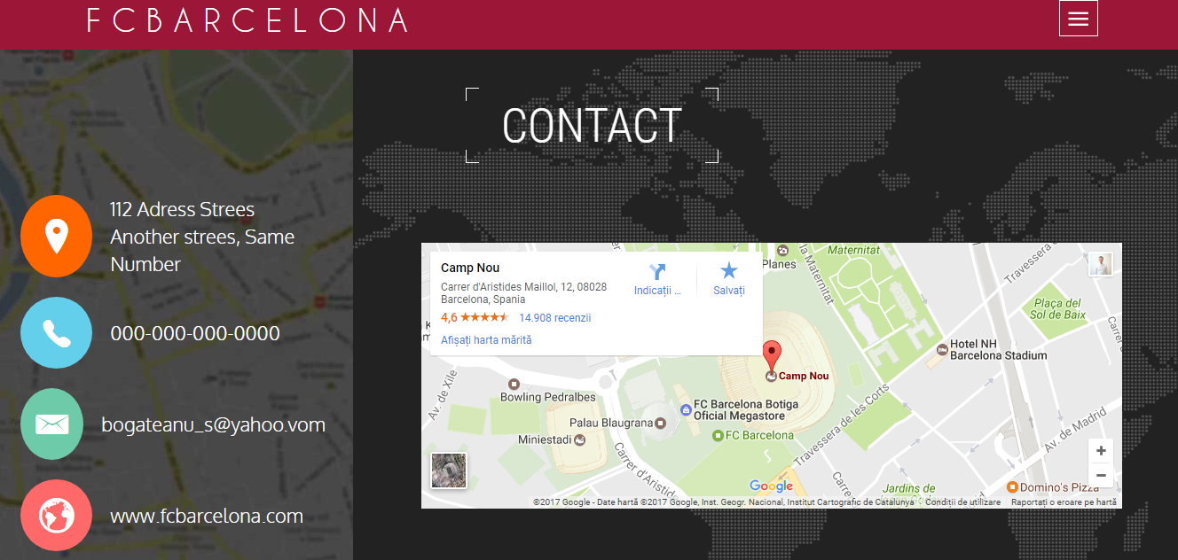

O listă de date de contact. Unele date reprezintă date reale, iar altele date fictive.

Datele reale sunt adresa de email a posesorului acestui proiect și adresa paginii oficiale a echipei FC Barcelona.

Aici avem un iframe de la Google Streets cu locația stadionului echipei